Отчёт по лабораторной работе №1

Развертывание виртуальной машины

Яссин Мохамад Аламин НКНбд-01-20

Содержание

# 1 Цель работы

Получение практических навыков работы в консоли с атрибутами файлов, закрепление теоретических основ дискреционного разграничения доступа в современных системах с открытым кодом на базе ОС Linux.

# 2 Теоретическое введение

Дискреционное разграничение доступа — управление доступом субъектов к объектам на основе списков управления доступом или матрицы доступа. Также используются названия дискреционное управление доступом, контролируемое управление доступом и разграничительное управление доступом. [2]

# 3 Выполнение лабораторной работы

1. Создаем учетную запись пользлвателя guest.
2. Задаем пароль для новой учетной записи.(??)

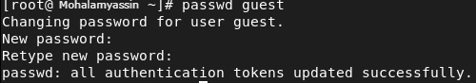

Задание пароля

1. Входим в новую учетную запись. Определяем директорию в которой находимся. Она не является домашней директорией, переходим в нее. (??)
2. Уточняем имя пользователя. (??)
3. Уточняем имя пользователя и его группу. Guest ходится с командной строкой. (??)

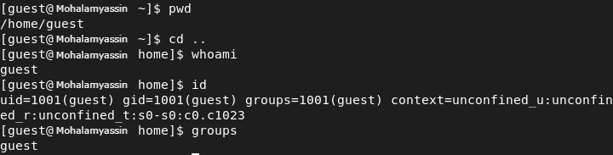

Уточнение пользователя

1. Смотрим файл /etc/passwd. ( ??)

Запись о guest в /etc/passwd

Запись о guest в /etc/passwd

1. Определяем существующие в системе директории. (??)

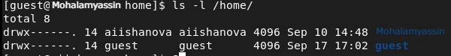

Права на директориях

1. Смотрим расширенные атрибуты установлены на поддиректориях, находящихся в директории /home. (??)

Результат работы команды lsattr

Результат работы команды lsattr

1. Создаем поддиректорию dir1 и определяем права доступа и расширенные атрибуты. (??)

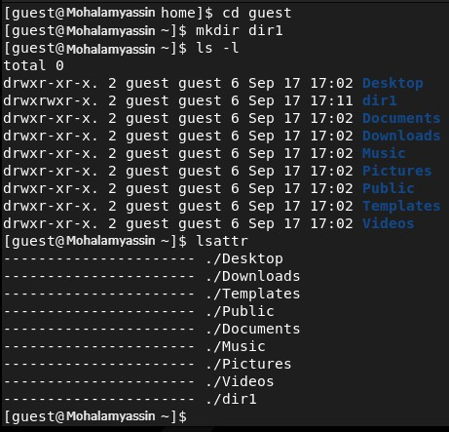

Создаем директорию dir1 и смотрим ее атрибуты

1. Снимаем все атрибуты поддиректории. (??)

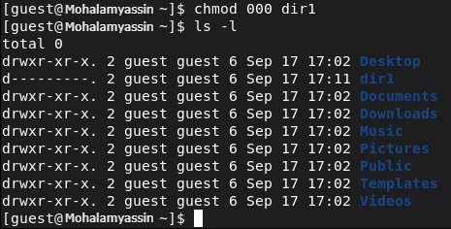

Снятие атрибутов поддиректории dir1

1. Пытаемся создать файл, не получается из-за запрета доступа. (??)

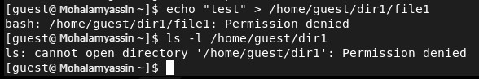

Попытка создания файла

1. Заполняем таблицу “Установленные права и разрешённые действия”.

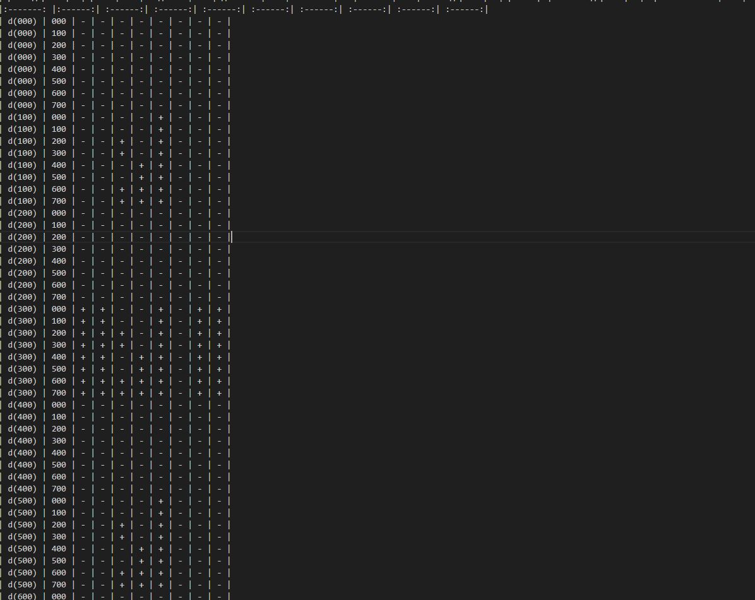 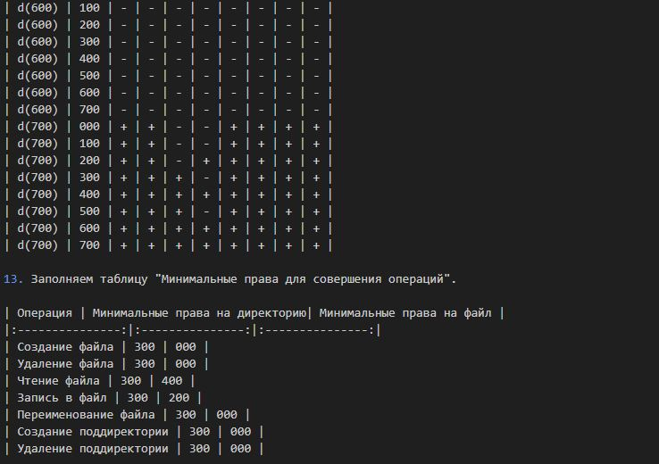

# 4 Вывод

В ходе выполнения лабораторной работы был создан новый пользователь, были заполнены таблицы “Установленные права и разрешённые действия” и “Минимальные права для совершения операций” и получены навыки разграничения доступа в ОС Linux.

# 5 Библиография

1. Методические материалы курса.
2. Wikipedia: Избирательное управление доступом. (URL: https://ru.wikipedia.org/wiki/%D0%98%D0%B7%D0%B1%D0%B8%D1%80%D0%B0%D1%82%D0%B5%D0%BB%D1%8C%D0%BD%D0%BE%D0%B5_%D1%83%D0%BF%D1%80%D0%B0%D0%B2%D0%BB%D0%B5%D0%BD%D0%B8%D0%B5_%D0%B4%D0%BE%D1%81%D1%82%D1%83%D0%BF%D0%BE%D0%BC)